后端：SpringBoot + MyBatis-Plus

一 学习mybatis plus框架
是一个基于orm实现持久化操作得数据层框架
Orm 对象数据与关系型数据库数据映射
持久化操作 瞬时状态数据转换为持久状态得过程
数据层 连接数据库实现功能
二 idea项目中使用mybatis plus
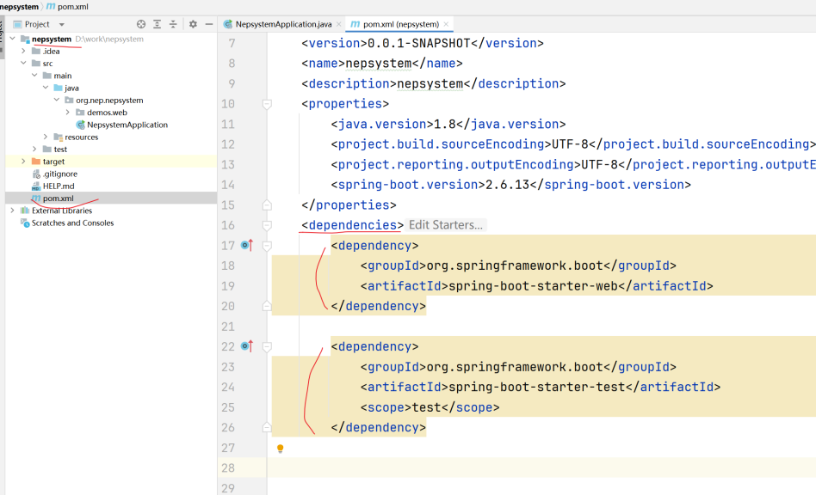
Pom.xml
<dependency>
<groupId>com.baomidou</groupId>
<artifactId>mybatis-plus-boot-starter</artifactId>
<version>3.4.1</version>
</dependency>
<dependency>
<groupId>mysql</groupId>
<artifactId>mysql-connector-java</artifactId>
<version>5.1.38</version>
</dependency>
<dependency>
<groupId>org.springframework.boot</groupId>
<artifactId>spring-boot-test</artifactId>
</dependency>
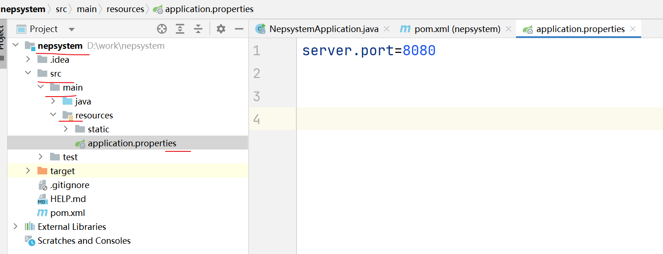
在springboot核心配置文件中 配置数据库连接
spring.datasource.url=jdbc:mysql://localhost:3306/nep
spring.datasource.driver-class-name=com.mysql.jdbc.Driver
spring.datasource.username=root
spring.datasource.password=mysql

注意：nep是数据库名 mysql是数据库连接密码
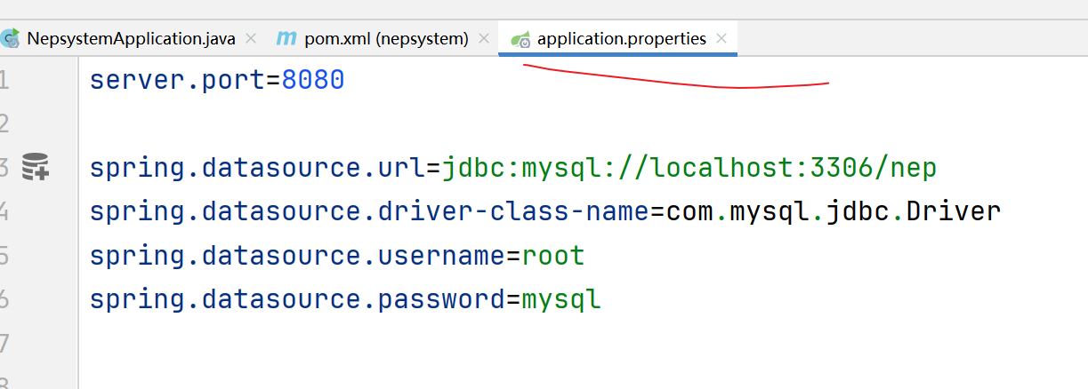
三 数据库表 管理员表 实现orm映射
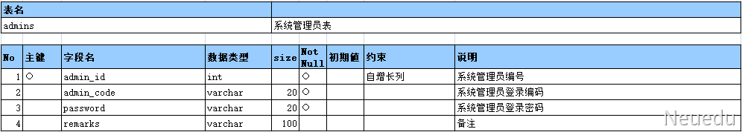
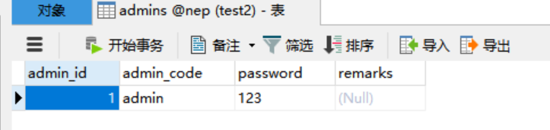
项目中创建实体类
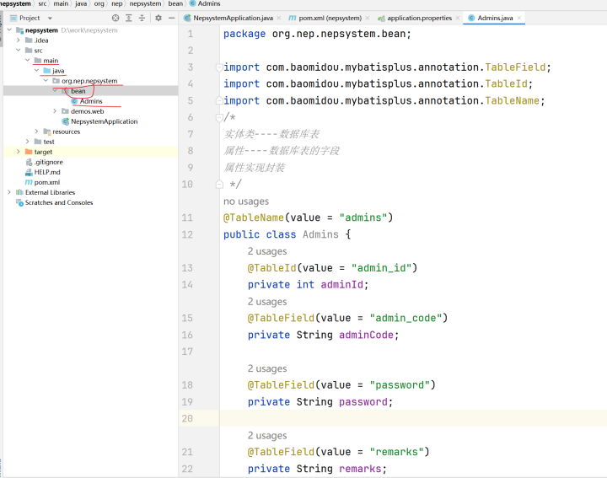
package org.nep.nepsystem.bean;
import com.baomidou.mybatisplus.annotation.TableField;
import com.baomidou.mybatisplus.annotation.TableId;
import com.baomidou.mybatisplus.annotation.TableName;
/*
实体类----数据库表
属性----数据库表的字段
属性实现封装
*/
@TableName(value = "admins")
public class Admins {
@TableId(value = "admin_id")
private int adminId;
@TableField(value = "admin_code")
private String adminCode;
@TableField(value = "password")
private String password;
@TableField(value = "remarks")
private String remarks;
public int getAdminId() {
return adminId;
}
public void setAdminId(int adminId) {
this.adminId = adminId;
}
public String getAdminCode() {
return adminCode;
}
public void setAdminCode(String adminCode) {
this.adminCode = adminCode;
}
public String getPassword() {
return password;
}
public void setPassword(String password) {
this.password = password;
}
public String getRemarks() {
return remarks;
}
public void setRemarks(String remarks) {
this.remarks = remarks;
}
}
四 dao层
创建dao包 创建dao类 (实体类名Dao)
继承BaseMapper 设置@Mapper注解
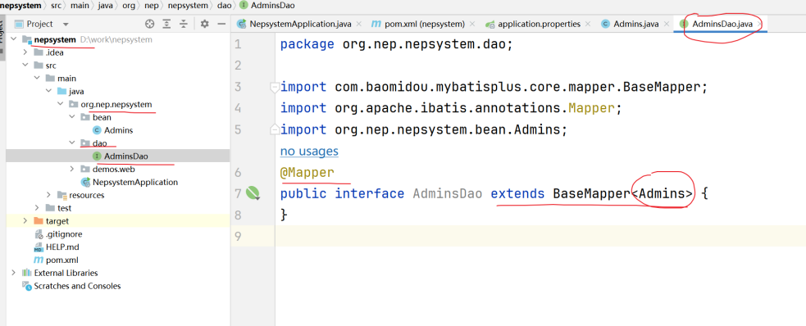
import com.baomidou.mybatisplus.core.mapper.BaseMapper;
import org.apache.ibatis.annotations.Mapper;
import org.nep.nepsystem.bean.Admins;
@Mapper
public interface AdminsDao extends BaseMapper<Admins> {
}
五 创建ctrl包 创建控制器类（调用dao 测试）
注意 设置路径
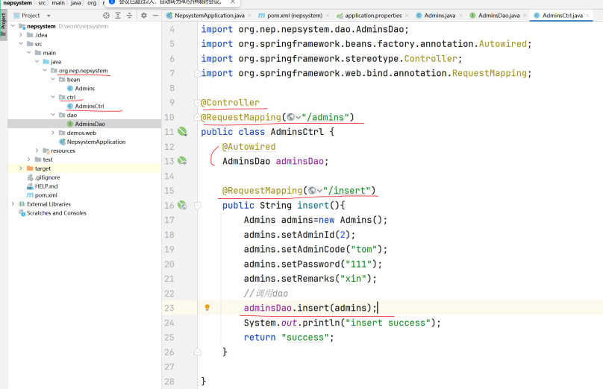
六 测试添加功能
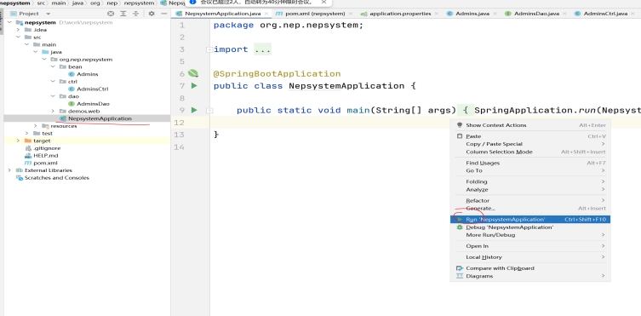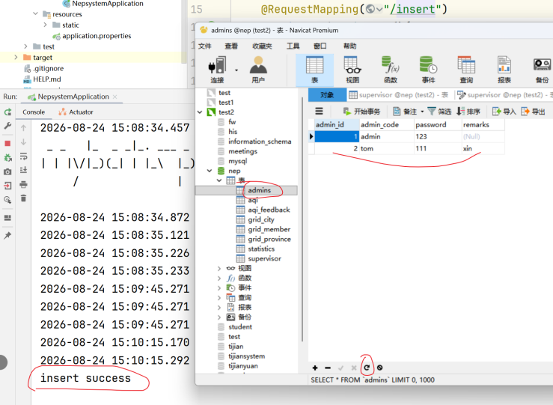
localhost:8080/admins/insert
七 实现修改（根据主键修改）
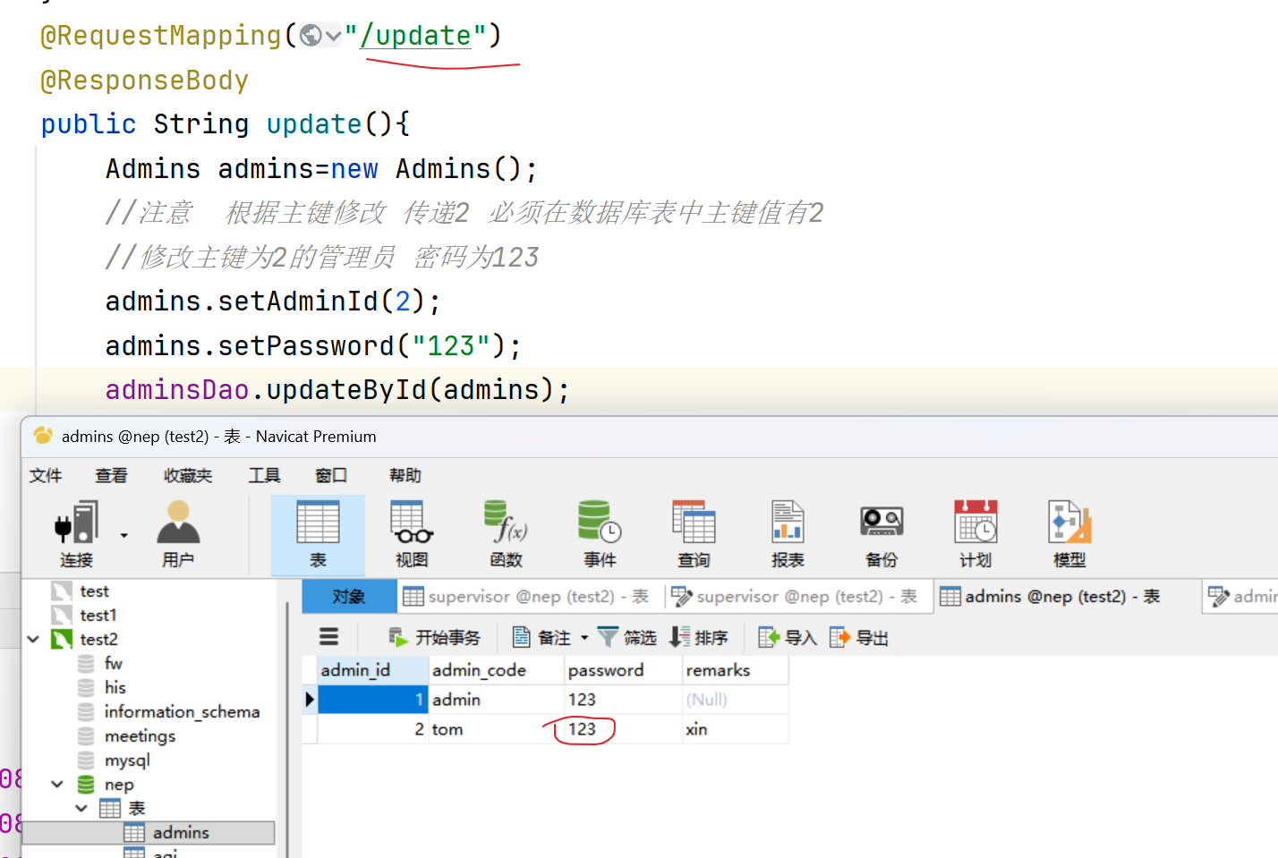
localhost:8080/admins/update
八 实现删除（根据主键删除）
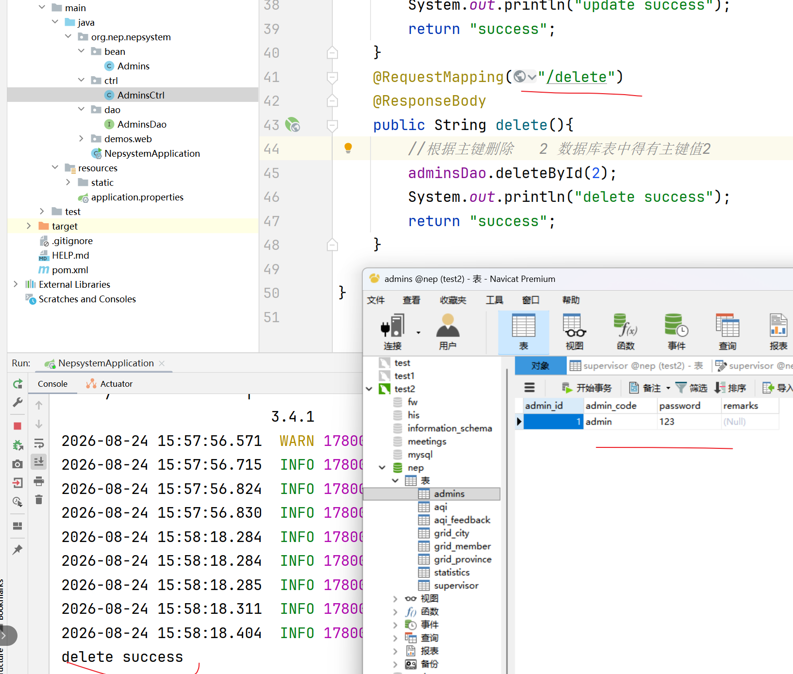
localhost:8080/admins/delete

